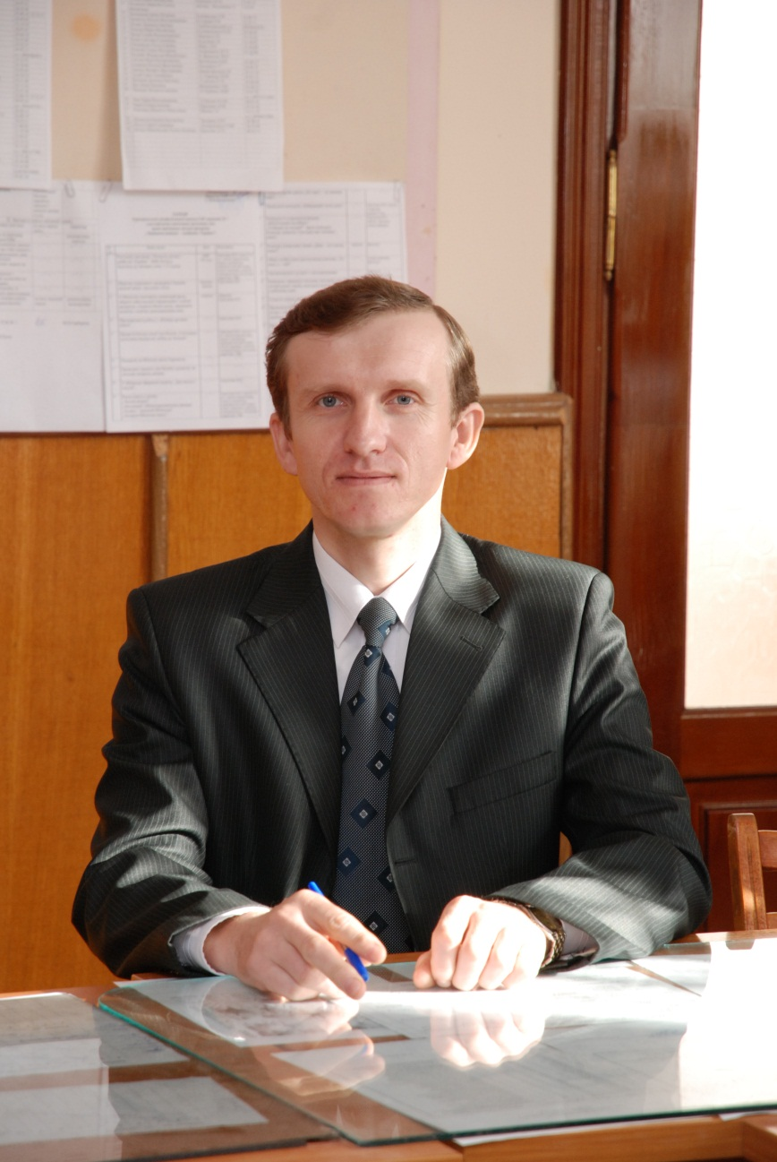***Прізвище, ім'я, по батькові***

**Михайлів Петро Ярославович**

***Дата народження***

**09.07.1973р.**

***Освіта***

**Вища**

***Який навчальний заклад закінчив***

**Тернопільський державний педагогічний інститут**

***Кваліфікація***

**Учитель української мови та літератури, німецької мови**

***Диплом:***

**серія КА № 010327, дата видачі 29.06. 1995р.**

***Домашня адреса***

**м. Тернопіль, вул. П. Куліша, б.10, кв. 65**

***Місце роботи***

**Тернопільська спеціалізована школа І-ІІІ ступенів №7 з поглибленим вивченням іноземних мов**

***Посада***

**Учитель української мови і літератури**

***Стаж роботи***

**19 років**

***Категорія, звання***

**Вища, «Старший учитель»**

***Педагогічне кредо***

**На любові до людей тримається світ**

***Працюю над проблемним питанням***

**«Утвердження проектних технологій як засіб розвитку творчої особистості»**

***Позакласна робота з предмета***

* I етап олімпіади з української мови і літератури
* Конкурс знавців української мови ім. П. Яцика
* Проведення тижня рідної мови
* Конкурс читців поезії
* Шевченківські дні у школі

***Класне керівництво***

* **10. 11. 2010 р. *10 клас*** Інтелектуальна гра «Клуб майбутніх мільйонерів»
* **24.09.2012 р. *5 клас*** «День народження класу»
* **15. 10. 2013 р. *6 клас*** «Бал ввічливості»
* **23. 02. 2015 р.** ***7 клас*** «Рідна мова»

***Інформація про проведення відкритих уроків***

**12. 11. 2014 р. *9 клас***«Соціально – побутова драма «Наталка Полтавка» І. Котляревського. Наталка як уособлення кращих рис української дівчини. Виразне читання фрагментів драматичних творів»

***Інформація про відвідані уроки***

* **23.02. 2011 р.** Луканюк М. С. 11 клас «Пряма мова. Діалог. Цитата. Розділові знаки при прямій мові, діалозі, цитаті»
* **06.12.2013 р.** Береза Л. М. 7 клас «Твір – розповідь з елементами опису процесу праці за власним спостереженням у художньому стилі»
* **18.11. 2014р.** Пошпур М. М. 6 клас «Леся Українка Рання поезія»
* **20.11.2014р.** Козак О. Б. 6 клас «Леся Українка «Співець»»

***Інформація про участь в шкільних заходах***

* **Голова шкільної МК учителів української мови і літератури, світової літератури**
* **Повідомлення** «Особливості викладання української мови і літератури в 10 класі: навчальні програми, підручники, методичне забезпечення» 08.10. 2010р.
* **Виступ на педраді** «Формування творчої особистості під час вивчення української мови і літератури» 04.03. 2011р.
* **Повідомлення** «Особливості викладання української мови і літератури в 11 класі: навчальні програми, підручники, методичне забезпечення» 31.08.2013р.
* **Виступ на педраді** «Утвердження проектних технологій як засіб розвитку творчої особистості» 24.01. 2012р.
* **Виступ на педраді** з напрацюваннями фрагментів уроків із застосуванням досвіду з теми «Утвердження проектних технологій» 06.03. 2013р.
* **Виступ на педраді** «Розвиток творчих здібностей засобами української мови і літератури» 05.01. 2015р.

***Інформація про участь в позашкільних заходах***

* **Семінар – презентація** «Використання комп’ютерних презентацій на уроках української мови і літератури для голів шкільних МК м. Тернополя» 11.12.2013р.
* **Член журі мовно – літературного конкурсу учнівської творчості імені Тараса Шевченка**
* **Екзаменатор ЗНО**

***Друкована продукція***:

* **Посібник «Ігрові технології навчання на уроках української мови та літератури. 5-11 класи»** - Тернопіль – Харків: «Ранок», 2010
* 6 клас «Типи відмін іменників. Повторення вивченого про іменник».
* 9 клас «Ми чуємо тебе, Тарасе, крізь століття».
* 10 клас «Михайло Коцюбинський – людина високої духовної культури. Життя і огляд творчості. Психологічна новела «Intermezzo». Автобіографічна основа твору».
* 11 клас «Пісенна творчість А. Малишка: «Пісня про рушник», «Ранки солов’їні», «Стежина»».

***Підвищення кваліфікації***

* **ТОКІППО (2001р.)** Залікова робота на тему: «Художній досвід російської прози у повісті Б. Грінченка» (реєстраційний номер № 1678)
* **ТОКІППО (2006р.)** Залікова робота на тему: «Найгостріше слово - Україна» (реєстраційний номер № 2338)
* **ТОКІППО (2011р.)** Залікова робота на тему: «Утвердження проектних технологій як засіб розвитку творчої особистості» (реєстраційний номер №2709)

***Проходження атестації***

**2009 – 2010 н. р.** – Вища категорія, звання «Старший учитель»

***Заохочення, нагороди, почесні звання***

* **2005 р.** Грамота управління освіти і науки Тернопільської міської ради за творчий підхід до виконання службових обов’язків, високу результативність у роботі, багаторічну сумлінну працю.
* **2006 р.** Почесне звання «Мій найкращий вчитель» з нагоди Дня працівників освіти присвоєно «Радіо Тернопіль».
* **2008 р.** Грамота профспілки працівників освіти і науки м. Тернополя за багаторічну сумлінну працю, активну участь у профспілковому русі освітян м. Тернополя.
* **2008 р.** Грамота управління освіти і науки Тернопільської міської ради за сумлінну педагогічну роботу на ниві навчання і виховання підростаючого покоління.
* **2008 р.** Грамота управління освіти і науки Тернопільської міської ради як переможцю огляду – конкурсу художньої самодіяльності серед працівників освіти м. Тернополя (номінація «Власні літературні твори»).
* **2009 р.** Грамота управління освіти і науки Тернопільської обласної державної адміністрації за належний рівень організації та проведення ІІІ етапу ІХ Міжнародного конкурсу з української мови ім. П. Яцика.
* **2009 р.** Грамота управління освіти і науки Тернопільської міської ради за участь у I (міському) турі Всеукраїнського конкурсу «Учитель року - 2009» в номінації «Українська мова та література».
* **2010 р.** Грамота управління освіти і науки Тернопільської міської ради за перемогу у міському конкурсі «Мій мультимедійний урок» .
* **2013р.** Грамота профспілки працівників освіти і науки м. Тернополя за багаторічну сумлінну працю, активну участь у профспілковому русі освітян м. Тернополя.